Ćwiczenia logopedyczne w ramach
Pomocy Psychologiczno - Pedagogicznej
23.06.2020r Grupa Różyczki i Sasanki

1. Ćwiczenia artykulacyjne z pandą – wykonaj jedno ćwiczenie dziennie w sposób bardzo dokładny:



2. Jakie to zwierzę?

Połącz zwierzęta – jakie zwierzę ukryło się w skrzynce? Czy już wiesz? Naśladuj odgłosy zwierząt.

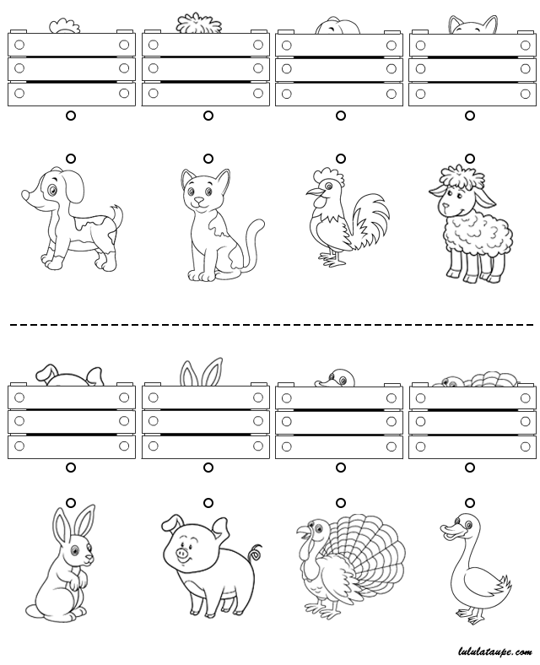

3. Połącz zwierzęta – naśladuj ich odgłosy.

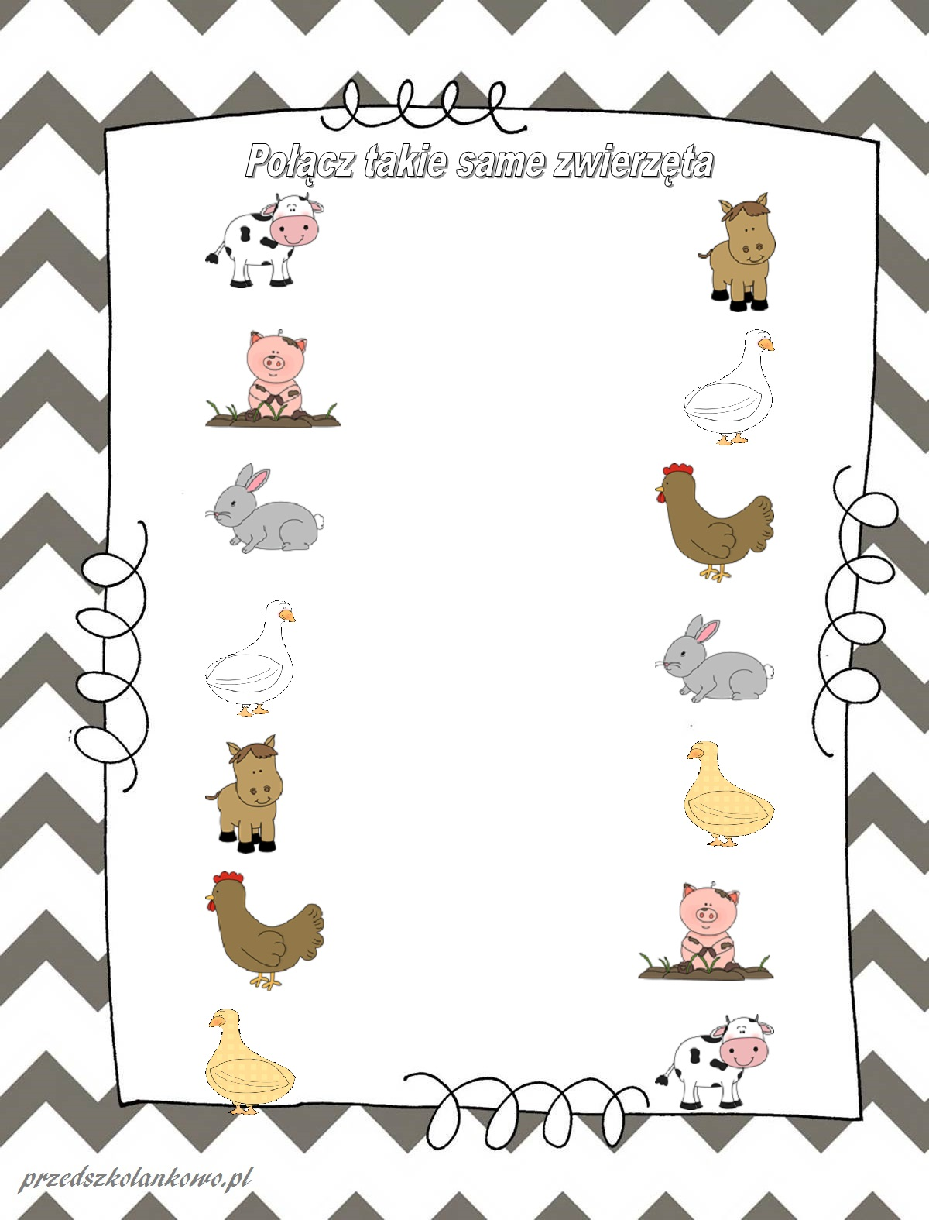

‘

4. Połącz takie same pojazdy – naśladuj ich odgłosy.
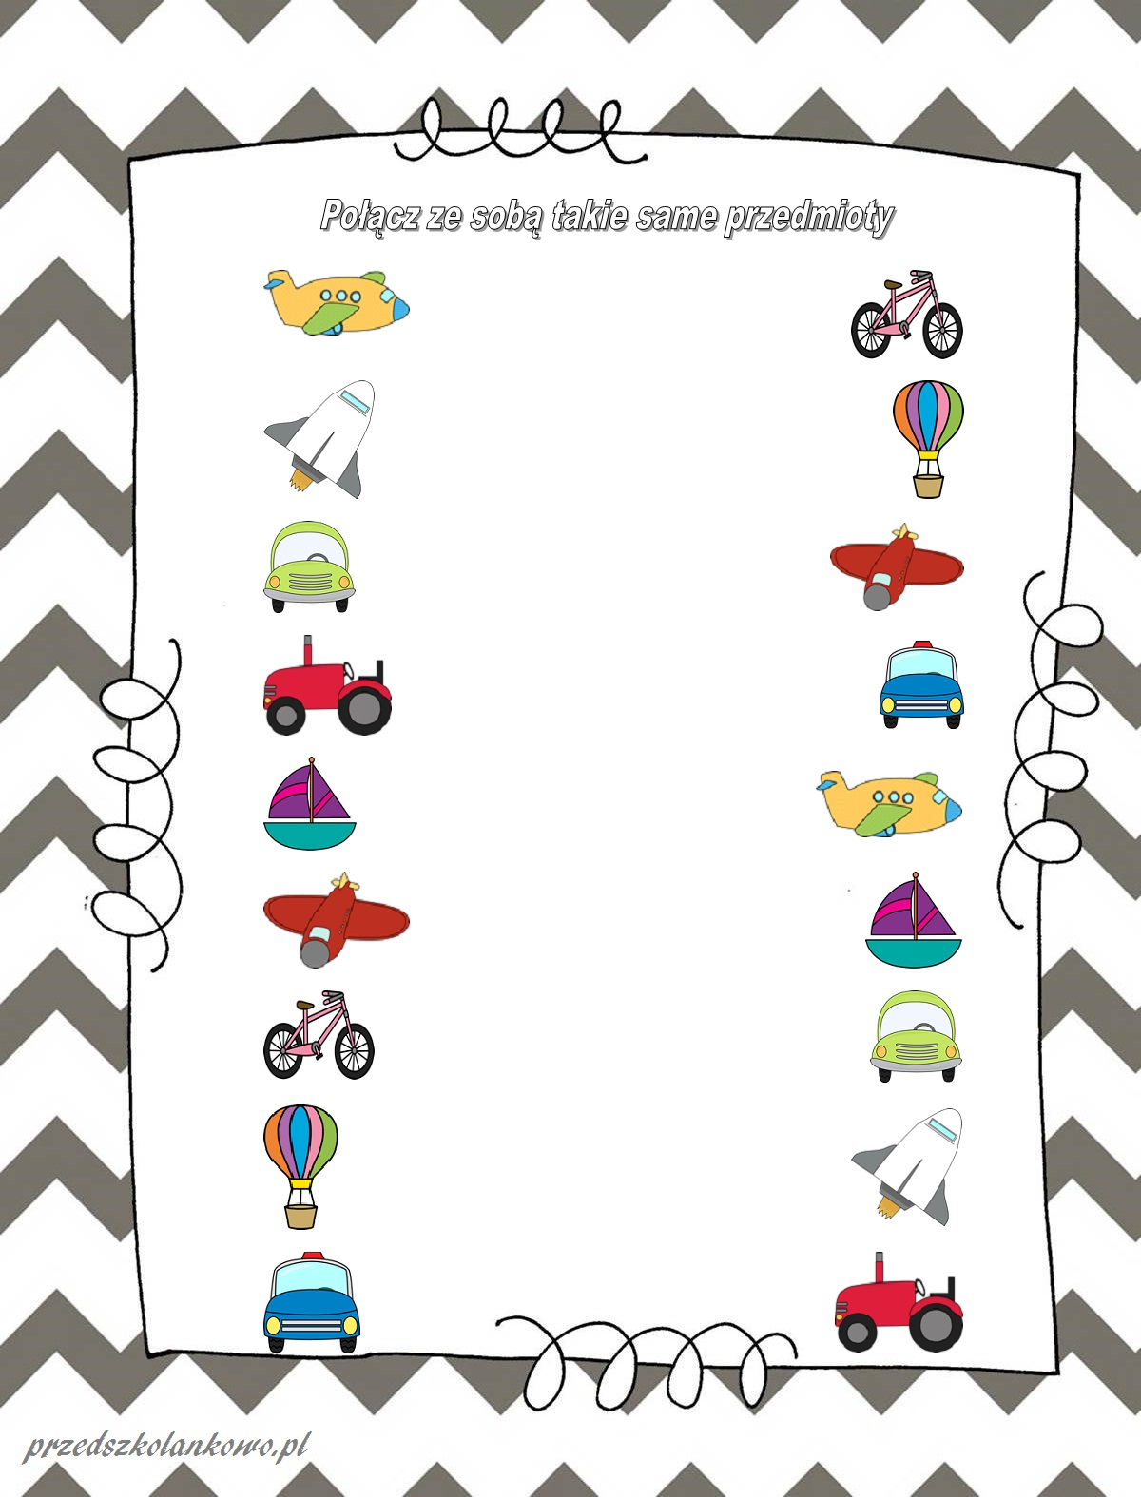

5. Percepcja wzrokowa

Połącz kolory warzyw i owoców (z lewej strony) z kolorami w pętlach ( z prawej strony).

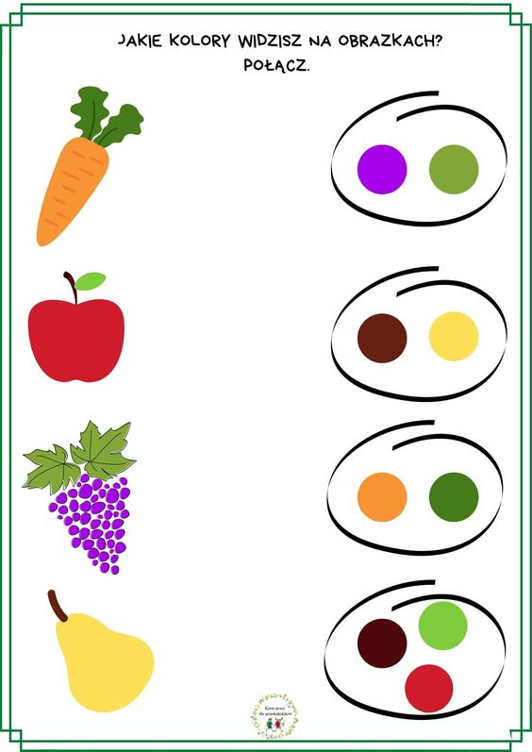

Dobrej zabawy - Logopeda

